Dragi učenici!

Za vas smo osmislili još jedan istraživački zadatak. Možete u zadatak uključiti i vaše roditelje.

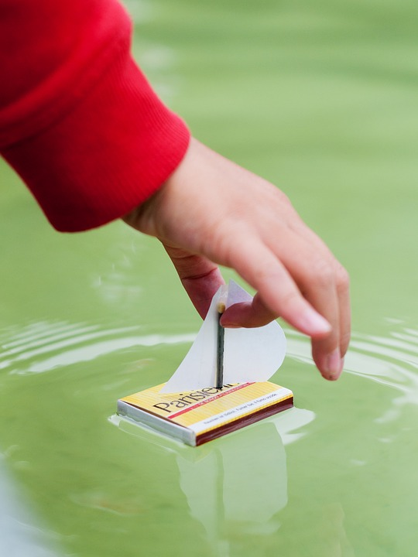
Za istraživački zadatak su vam potrebni materijali koje već imate kod kuće. Izrađivat ćete brodove od različitih materijala. Prvo možete po svome domu pogledati od kojih različitih materijala biste mogli napraviti brodove.

Izradite brodova koliko želite od različitih materijala (npr.papira, kartona…). Kada završite s izradom brodova kreće pravi istraživački zadatak.

Uzmite veću posudu ili ako imate mali bazen i napunite vodom. Možete staviti i malo pjenice u vodu. Sada brodove koje ste izradili stavite u vodu. Vaš zadatak je da pratite koji brodovi će plutati a koji će potonuti. Možete čak voditi dnevnik ili zapisnik. Bitno da je uvidite koji materijali su pogodni za izradu brodova.

Ukoliko želite, možete zamoliti svoje roditelje da fotografiraju vaš rad i pošalju nam ga na naš mail PB-a ( pb.os.zamet@gmail.com ).
Uživajte!

